**Arbeitsauftrag Deutsch Klasse 1AHIT Datum: 18. 12. 2020**1. Lies, was bekannte Schriftsteller über ihre Erfahrungen mit dem Lesen bzw. mit Büchern geschrieben haben .

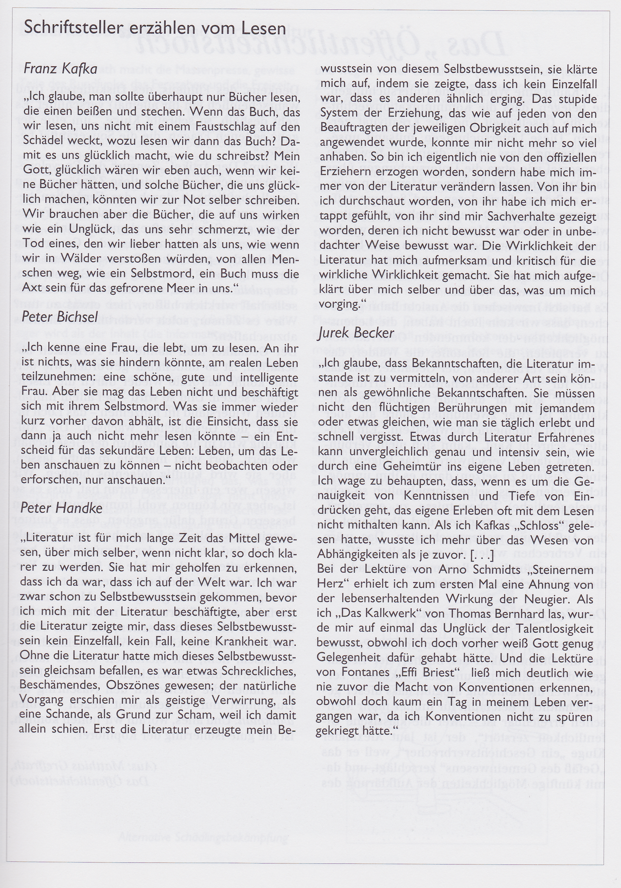

2. Lies die nachfolgenden Fragen, die dich zum Nachdenken über deinen eigenen Umgang mit dem Lesen anregen   
 sollen, und diskutiere (wenn möglich) mit deinen Erziehungsberechtigten darüber, falls du dich selber nicht so   
 genau an deine Kindheit erinnern kannst.

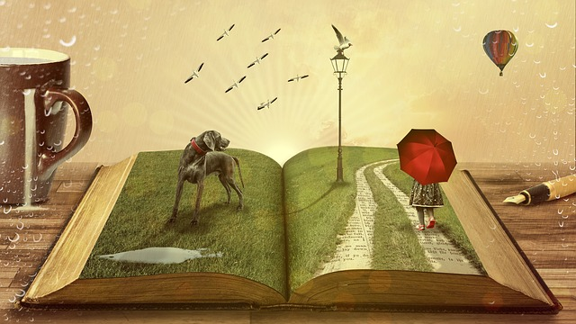 **Ich lese!**

**Erinnerungen an die Kindheit**

1. Wurde dir als Kind vorgelesen? Von wem? Wann und wo?

nein

2. Hattest du eigene Kinderbücher? Welche? Habt ihr vielleicht sogar eine kleine Hausbibliothek?

Ich habe immer die Bücher von der Schulbibliothek ausgeborgt und gelesen. Welche ich damals gelesen ist mir unbekannt, aber eines habe ich gefunden, dass ich früher gelesen habe: „Die Spiderwick“.

3. An welche Bilderbücher, Kinderbücher und Jugendlesestoffe erinnerst du dich noch?

Bilderbücher: Naturbücher über Dinosaurier und ähnliches

Kinderbücher: „Die Spiderwick“.

Jugendbücher: Harry Potter, Zu cool zum sterben

4. Welche Geschichte ist dir besonders in Erinnerung geblieben? Warum?

Von meiner Kindheit eigentlich kein einziges Buch, aber von Büchern dass ich in den letzten drei Jahren gelesen habe sind mir diese in Erinnerung geblieben: Metro 2033, 2034; Endgame Trilogy, „The Hitchhiker's Guide to the Galaxy“

5. Hast du als Kind „heimlich“ gelesen, z.B. unter der Bettdecke zur Schlafenszeit? Wo? Warum?

nein

6. Gab/gibt es verbotene Lesestoffe für dich?

Eigentlich nicht

7. Welches Buch hast du begonnen, aber nie fertiggelesen? Aus welchem Grund hast du aufgehört?.

Metro 2035; Das Buch wurde zum Schluss eher langweilig

8. Hast du als Kind eine Bibliothek besucht? Hattest du einen Leseausweis?

Nur die Schulbibliothek

9. Lesen deine Verwandten (Großeltern, Eltern, Geschwister, Onkel, Tanten, …)? Was?

Gibt es darunter jemanden, der dir zu besonderen Anlässen ein Buch geschenkt hat/schenkt?   
 Vielleicht versorgt dich auch jemand mit guten Lesetipps.

Von den Verwandten mit denen ich kontakt habe liest eigentlich keiner.

10. Werden in deiner Familie regelmäßig Zeitungen und Zeitschriften gelesen? Welche? Welche davon   
 interessieren dich? Warum?

nein

11. Gibt es in der Familie eBook-Reader, Tablets etc., auf denen gelesen wird?

Nur ich benutze Google Books um Bücher auf meinem Handy oder PC zu lesen.

12. Wer hat dir das Lesen beigebracht? Konntest du schon vor der Schule lesen? Wie schwer ist dir das Lesenlernen gefallen?

Die Betreuerin von dem Kindergarten, dass ich besucht habe, und meine Volkschul Lehrerin. Ob es mir schwer gefallen ist oder nicht kann ich mir nicht mehr erinnern.

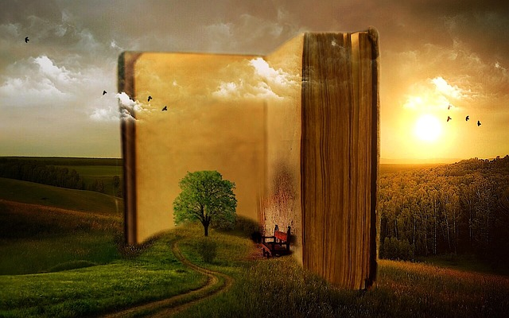 **Ich lese!**

**Lesen in Schule und Freizeit**

1.Es gibt zahlreiche Gründe, zu lesen - um sich zu bilden (zB. in der Schule), weil man sich infor­mie­ren will (zB in einer Fachzeitschrift) oder zur Unterhaltung (zB Krimi oder Roman). Gib an, wieviel Prozent deiner gesamten Lesetätigkeit ungefähr auf das Lesen zur Unterhaltung entfallen!  
  
Ich schätze mehr als 80%.  
  
  
2. Liest du gerne (gemeint ist Unterhaltungslektüre)? Warum? Warum nicht?

Ja, aber nur wenn mir ein buch wirklich gefällt.

3. Welche Lesestoffe bevorzugst du?

Eigentlich nur Sci-Fi Bücher. Fantasie/Krimis/usw. würde ich nie freiwillig lesen.

4. Wann und wo liest du am liebsten? Gehören bestimmte Dinge oder Situationen für dich unbedingt zum Lesen mit dazu? (z.B. eine Tasse Tee und eine Kuscheldecke auf der Fensterbank, ein Hängesessel, …)

Am liebsten bei mir zu Hause in meinem Zimmer. Egal bei welcher Zeit und brauche auch keine Dinge dazu.

5. Hatten oder haben bestimmte Bücher eine große Bedeutung für dich?

nein

6. Hast du bestimmte Bücher mehrmals gelesen? Warum (waren sie spannend, traurig, schwierig zu verstehen …)?

Nein, ich kann Bücher nicht mehrmals lesen, weil ich schon weiß wie sie enden.

7. Wann liest du Zeitschriften? Zu welchem Zweck? Welche?

Nie, außer wenn ich es für die Schule muss. Ich lese nur Nachrichten im Internet.

8. Kaufst du dir oder anderen Bücher? Wann? Wo?

Ja, über Google Play. Wenn ich ein Buch will, tue ich es mir kaufen.

9. Welches Buch kannst du ausdrücklich empfehlen? Warum?

Metro 2033; Es ist einer der besten Bücher die ich je gelesen. Die Atmosphäre, die Geschichte, die Charakter sind sehr gut geschrieben.

10. Hast du ein Lieblingsbuch – eine Lieblingsautorin/einen Lieblingsautor?

Ich hab mehrere Lieblingsbücher: Metro 2033, 2034, Hitchkikers Guide to the Galaxy, FNAF Serie

Meine Lieblingsautoren sind: Dmitry Glukhovsky, Douglass Adams, Scott Cawthon

11 Liest du zurzeit auch außerhalb der Schule? Was?

Momentan habe ich kein Buch, dass ich lesen will, aber ich hoffe ich finde bald eins.

12. Gab es in der Pflichtschule eine Schulbibliothek? Wurde diese auch für den Unterricht   
 genutzt?

Ja, manchmal gingen wir in den Unterricht lesen oder um uns ein Buch auszuborgen.

13. Hast du Bücher aus der Schulbibliothek entlehnt? Andere Medien? Warum entlehnst du, warum nicht?

Früher schon, aber als ich angefangen habe E-Books zu lesen habe ich komplett aufgehört physische Bücher zu lesen.

Ich entlehne Bücher nicht, weil ich nicht mag es nur für eine Bestimmte Zeit zu haben.

14. Welches Buch kannst du ausdrücklich empfehlen?

15. Welches ist das letzte Buch, das du selber ausgesucht hast?

Metro 2035

16. Hast du ein Lieblingsbuch – eine Lieblingsautorin / einen Lieblingsautor?

17. Was ist für dich das Schönste am Lesen?

Die Vertiefung in einer anderen Welt und alle Details wahrnehmen zu können.

4. Fülle den Fragebogen möglichst genau aus und hefte ihn zusammen mit dem Text der Schriftsteller in deiner   
 Mappe ab!  
5. Wenn du ein Extra-Mitarbeitsplus verdienen willst, kannst du eine eigene Lesebiographie nach dem Vorbild   
 der Schriftstellertexte verfassen und im Abgabeordner hochladen.  
  
Gutes Gelingen!